Лабораторна робота №3
Екранування магнітного поля за допомогою високотемпературних надпровідників (Ефект Мейснера)
З курсу “Фізика і техніка низьких температур”
Студента 3 курсу кафедри н.ф. та н.е.
Шанідзе Романа Георгійовича
Мета роботи: вивчити властивості надпровідного високотемпературного екрану.
Теоретичні відомості
Ефект Мейснера полягає в наступному: надпровідник, що охолоджено нижче Т_{с} в постійному в часі і відмінному від нуля м. полі, мимовільно “ виштовхує ” це поле з свого об’єму, переходячи в стан з В = 0. Магнітні силові лінії, що раніше однорідно пронизували нормальний зразок при Т < Т_{с} опиняються “ виштовхнутими ” з надпровідника, концентруючись на його периферії. Необхідно відмітити, що при Т < Т_{с} поле в зразку дорівнює нулю завжди ( В = 0 ), незалежно від шляху переходу до умови Т < Т_{с} при наявності зовнішнього магнітного поля.
Магнітні екрани на основі ВТНП (високотемпературні надпровідники), що працюють при температурі рідкого азоту практично повністю ізолюють досліджуваний об’єкт від зовнішніх полів (екранування зовнішнього поля досягає 10⁷ разів), що істотно для багатьох досліджень.

Хід роботи
1.Виміряємо залежність амплітуди вихідного сигнала від амплітуди вхідного при різних частотах та температурах. Дані занесемо до таблиць.
T1 | R,Om | f,kHz | Uвх,V | Uвих,V | K
 | 624 | 100 | 11 | 0,042 | 0,004
 | 624 | 150 | 11 | 0,056 | 0,005
 | 624 | 200 | 11 | 0,072 | 0,007
 | 624 | 300 | 11 | 0,094 | 0,009
 | 624 | 400 | 11 | 0,116 | 0,011
 | 624 | 500 | 11 | 0,132 | 0,012
 | 624 | 700 | 11 | 0,165 | 0,015
 | 624 | 800 | 11 | 0,164 | 0,015
 | 624 | 900 | 11 | 0,165 | 0,015
 | 624 | 1000 | 11 | 0,163 | 0,015

T2 | R,kOm | f,kHz | Uвх,V | Uвих,V | K
 | 4,85 | 100 | 11 | 0,048 | 0,004
 | 4,85 | 150 | 11 | 0,056 | 0,005
 | 4,85 | 200 | 11 | 0,06 | 0,005
 | 4,85 | 300 | 11 | 0,092 | 0,008
 | 4,85 | 400 | 11 | 0,112 | 0,010
 | 4,85 | 500 | 11 | 0,14 | 0,013
 | 4,85 | 700 | 11 | 0,165 | 0,015
 | 4,85 | 800 | 11 | 0,165 | 0,015
 | 4,85 | 900 | 11 | 0,163 | 0,015
 | 4,85 | 1000 | 11 | 0,164 | 0,015

T3 | R,kOm | f,kHz | Uвх,V | Uвих,V | K
 | 5,11 | 100 | 11 | 0,039 | 0,004
 | 5,11 | 150 | 11 | 0,056 | 0,005
 | 5,11 | 200 | 11 | 0,068 | 0,006
 | 5,11 | 300 | 11 | 0,088 | 0,008
 | 5,11 | 400 | 11 | 0,108 | 0,010
 | 5,11 | 500 | 11 | 0,135 | 0,012
 | 5,11 | 700 | 11 | 0,16 | 0,015
 | 5,11 | 800 | 11 | 0,16 | 0,015
 | 5,11 | 900 | 11 | 0,158 | 0,014
 | 5,11 | 1000 | 11 | 0,159 | 0,014

T4 | R,kOm | f,kHz | Uвх,V | Uвих,V | K
 | 5,27 | 100 | 31 | 0,086 | 0,003
 | 5,27 | 150 | 32 | 0,112 | 0,004
 | 5,27 | 200 | 32 | 0,144 | 0,005
 | 5,27 | 300 | 32 | 0,19 | 0,006
 | 5,27 | 400 | 32,5 | 0,21 | 0,006
 | 5,27 | 500 | 32,5 | 0,23 | 0,007
 | 5,27 | 700 | 33 | 0,26 | 0,008
 | 5,27 | 800 | 32 | 0,27 | 0,008
 | 5,27 | 900 | 27 | 0,23 | 0,009
 | 5,27 | 1000 | 30 | 0,25 | 0,008
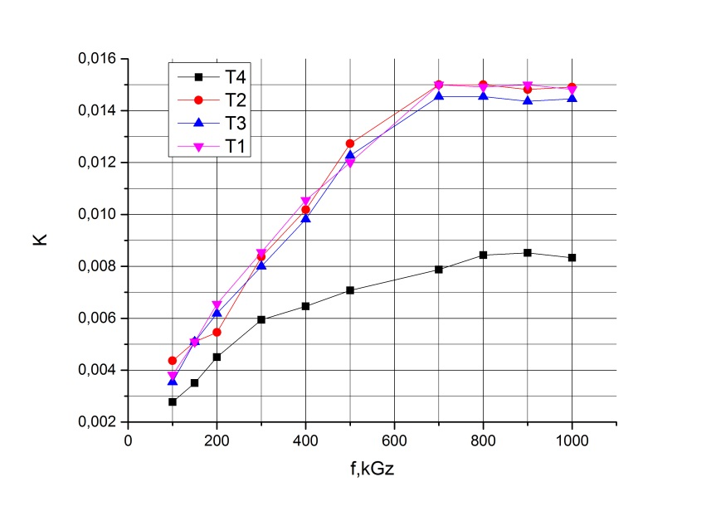
Висновок: в даній лабораторній роботі ми вивчали властивості високотемпературних напівпровідників. Зі зменшенням температури маємо зменшення коефіцієнту передачі адже з первинної обмотки частково виштовхується магнітне поле. Оскільки ми не отримали повного екранування, то можна стверджувати, що надпровідник знаходився у змішаному стані. Збільшення К з частотою можна пояснити тим, що поверхневий імпеданс у надпровіднику прямо пропорційний частоті. В наслідок цього зменшуються поверхневі струми, що власне компенсують магнітне поле у первинній обмотці.

